Tarte chocolat ganache

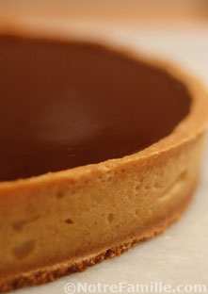
- Pâte sablée parfumée aux amandes
- 240g de beurre
- 4g de sel
- 100g de sucre en poudre
- 1 gousse de vanille
- 50g de poudre d'amandes
- 50g de sucre glace
- 2 petits œufs
- 400g de farine
- Ganache au chocolat
- 235g de lait entier
- 50G de crème fraîche liquide
- 325g de chocolat noir 70% de cacao
- 100g de beurre

Préparation
- Réaliser la pâte sablée : Faire dissoudre le sel dans l'œuf en remuant bien sans émulsionner.
- Mélanger le beurre, le sucre semoule, le sucre glace tamisé, la poudre d'amandes tamisée et la vanille.
- Ajouter les œufs et 100g de farine.
- Quand la pâte se forme, incorporer le reste de la farine.
- Étaler grossièrement et laisser reposer 2h minimum avant de foncer votre moule. Préchauffer le four à 175°C. Foncer le moule à tarte.
- Faire cuire le fond à blanc (recouvert de billes de cuisson ou de haricots, attention : ne pas oublier pas une feuille de papier cuisson pour protéger votre pâte !) dans un four à 165°C pendant environ 20 minutes.
- Surveiller bien l'avancement de la cuisson.
- Eventuellement vous pouvez terminer la cuisson sans les billes.
- Réserver le fond et le laisser refroidir avant d'y ajouter la ganache. Préparer la ganache
- Faire bouillir séparément le lait et la crème.
- Dans un grand saladier, râper le chocolat.
- Verser le lait et la crème.
- Mélanger au fouet sans ajouter d'air (ne battez pas).
- Ajouter le beurre.
- Verser la ganache sur le fond de tarte.
- Laisser prendre à température ambiante.
Remarque : Vous pouvez ajouter des amandes hâchées à la ganache, ou des écorces d'orange.

